Министерство общего и профессионального образования Свердловской области
Государственное бюджетное профессиональное образовательное учреждение
Свердловской области
«Екатеринбургский техникум химического машиностроения»

МЕТОДИЧЕСКИЕ РЕКОМЕНДАЦИИ

ПО УЧЕБНОЙ ДИСЦИПЛИНЕ

«Естествознание (химия»)

Форма обучения – очная
Уровень освоения: базовый
для профессий СПО
по программам подготовки
квалифицированных рабочих, служащих

ОПОП 19.01.17 Повар, кондитер
ОПОП 43.01.02 Парикмахер

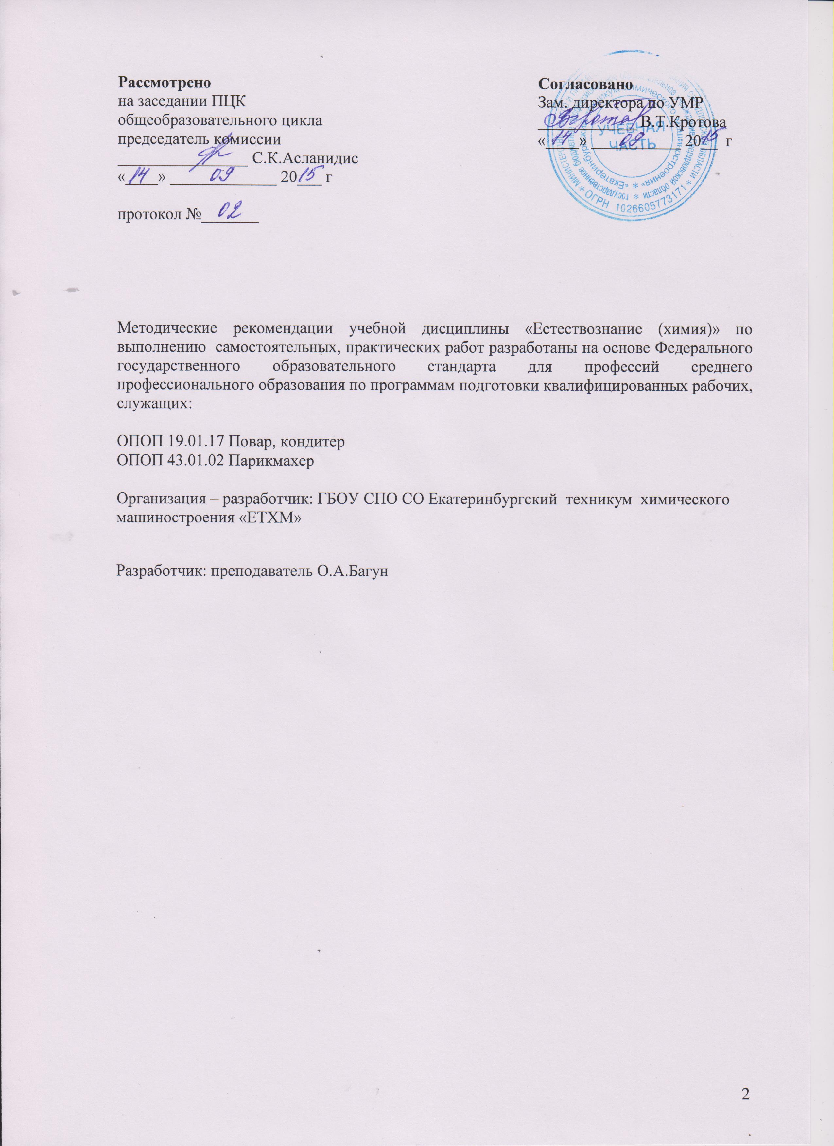

Общие цели учебного предмета
Данные методические рекомендации по выполнению самостоятельных, практических работ по дисциплине «Естествознание (химия)» предназначены для студентов СПО, разработаны в соответствии с рабочей программой по учебной дисциплине «Естествознание (химия)»
Содержание программы «Естествознание (химия)» направлено на достижение следующих целей:
− освоение знаний о современной естественнонаучной картине мира и методах естественных наук; знакомство с наиболее важными идеями и достижениями естествознания, оказавшими определяющее влияние на развитие техники и технологий;
− овладение умениями применять полученные знания для объяснения явлений окружающего мира, восприятия информации естественнонаучного и специального (профессионально значимого) содержания, получаемой из СМИ, ресурсов Интернета, специальной и научно-популярной литературы;
− развитие интеллектуальных, творческих способностей и критического мышления в ходе проведения простейших исследований, анализа явлений, восприятия и интерпретации естественнонаучной информации;
− воспитание убежденности в возможности познания законов природы и использования достижений естественных наук для развития цивилизации и повышения качества жизни;
− применение естественнонаучных знаний в профессиональной деятельности и повседневной жизни для обеспечения безопасности жизнедеятельности; грамотного использования современных технологий; охраны здоровья, окружающей среды.

В результате освоения УД обучающийся должен уметь:
- ориентироваться в естественно-научной картине мира, использовать аналитические и исследовательские компетенции в целях выполнения профессиональных задач в области права и социального обеспечения, с использованием информационных справочно-правовых систем;
- приводить примеры экспериментов и/или наблюдений, обосновывающих атомно-молекулярное строение вещества, зависимость свойств вещества от структуры молекул, зависимость скорости химической реакции от температуры и катализаторов, взаимосвязь компонентов экосистемы, влияние деятельности человека на экосистемы;
- объяснять прикладное значение важнейших достижений в области естественных наук для развития энергетики, транспорта и средств связи, получения синтетических материалов с заданными свойствами, создания биотехнологий, лечения инфекционных заболеваний, охраны окружающей среды;
- выдвигать гипотезы и предлагать пути их проверки; делать выводы на основе экспериментальных данных, представленных в виде графика, таблицы или диаграммы;
- работать с естественнонаучной информацией, содержащейся в сообщениях СМИ, ресурсах Интернета, научно-популярных статьях; владеть методами поиска, выделять смысловую основу и оценивать достоверность информации;

В результате освоения УД обучающийся должен знать:
- методы научного исследования и их применение в области права и организации социального обеспечения;
- смысл понятий: периодический закон, химическая связь, химическая реакция, макромолекула, белок, катализатор, экосистема, биосфера;
- вклад великих ученых в формирование современной естественнонаучной картины мира;
- информационно-коммуникативные способы исследовательской деятельности в области УД.

В результате освоения УД обучающийся должен иметь представления:
- о методах познания естественнонаучных явлений и процессов;
- о необходимости энергосбережения;
- о безопасном использовании материалов и химических веществ в быту;
- об инфекционных заболеваниях, никотиновой, алкогольной и наркотической зависимостей и их профилактики;
- об охране окружающей среды.
Развитие общих компетенций
В числе образовательных результатов, определенных ФГОС среднего общего образования, на уроках развиваются общие компетенции, сформулированные ФГОС:
ОК 1. Понимать сущность и социальную значимость своей будущей профессии, проявлять к ней устойчивый интерес. | понимание значимости знаний для профессионального роста
ОК 2. Организовывать собственную деятельность, исходя из цели и способов ее достижения, определенных руководителем. | выполняет задание по предложенному алгоритму;  проявляет самостоятельность при выполнении задания;  участвовать в диалоге или дискуссии;
ОК 3. Анализировать рабочую ситуацию, осуществлять текущий и итоговый контроль, оценку и коррекцию собственной деятельности, нести ответственность за результаты своей работы. | проверяет качество выполненной работы, делает выводы, объективно оценивает результат выполненного задания
ОК 4. Осуществлять поиск информации, необходимой для эффективного выполнения профессиональных задач. | владеет способами поиска дополнительной информации. Способен понимать точку зрения собеседника и признавать право на иное мнение; использовать для решения познавательных и коммуникативных задач различные источники информации.
ОК 5. Использовать информационно-коммуникационные технологии в профессиональной деятельности. | использует ИКТ для поиска, систематизации, оценки и накопления материала, представляет информацию в различных видах
ОК 6. Работать в коллективе и команде, эффективно общаться с коллегами, руководством, клиентами. | организует совместную деятельность по решению задач в группе, ведет монолог, диалог, защита реферата, творческого задания
ОК 7. Исполнять воинскую обязанность, в том числе с применением полученных профессиональных знаний (для юношей). | проявляет эмоциональную устойчивость при выполнении задания, соблюдает ТБ

Общие методические рекомендации

Перед выполнением обучающимися самостоятельной, практическим и лабораторным работам преподаватель проводит инструктаж по выполнению задания, который включает цель, содержание, сроки выполнения, ориентировочный объем работы, основные требования к результатам работы, критерии оценивания. При инструктаже на уроке следует: раскрыть цель работы; дать соответствующие рекомендации по ее выполнению и оформлению; предупредить о возможных затруднениях и возможных недочетах работы; рекомендовать наиболее целесообразные способы самоконтроля. Студенты должны ясно представить, какой материал нужно усвоить самостоятельно по учебнику, на что должно быть обращено особое внимание, что надо запомнить.

Требования к знаниям и умениям при выполнении
лабораторных работ и практических занятий
При выполнении лабораторных работ и практических занятий студент должен:
Знать:
– основные классы неорганических соединений и их свойства, строение атома, типы химических реакций и связей, Теорию электролитической диссоциации, Периодический закон и Периодическую систему химических элементов Д. И. Менделеева;
– Теорию химического строения органических соединений А. М. Бутлерова, названия представителей гомологических рядов органических соединений, их строение, свойства и, способы получения;
– Правила по технике безопасности при работе в химической лаборатории.
Уметь:
– проводить реакции ионного обмена и качественные реакции ионов, определять реакцию среды растворов солей;
– охарактеризовывать свойства металлов на основании их положения в Периодической системе химических элементов Д. И. Менделеева, строения атомов в электрохимическом ряду напряжений металлов;
– проводить реакции лабораторных способов получения углеводородов: метана и этилена, альдегидов, карбоновых кислот и сложных эфиров;
– распознавать органические вещества (изученные по программе) на основе их строения и свойств;
– описывать свойства органических веществ, составлять уравнения реакций.
Правила выполнения лабораторных работ и практических занятий
1. Студент должен прийти на лабораторное занятие подготовленным по данной теме.
2. Каждый студент должен знать правила по технике безопасности при работе в химической лаборатории (и при работе с реактивами в данной работе).
3. После проведения работы студент представляет письменный отчет.
4. До выполнения лабораторной работы у студента проверяют знания по выявлению уровня его теоретической подготовки по данной теме.
5. Отчет о проделанной работе следует выполнять в рабочей тетради в клетку. Содержание отчета указано в описании лабораторной работы или практического занятия.
6. Таблицы и рисунки следует выполнять карандашом, записи – синим или чёрным цветом пасты или чернил. Рисунки выполняются в левой половине листа, наблюдения и выводы в правой части листа. Уравнения реакций записываются во всю строку (после наблюдений и выводов).
7. Зачет по данной лабораторной работе или практическому занятию студент получает при положительных оценках за теоретические знания и отчет по лабораторной работе или практическому занятию, общий зачет – при наличии зачетов по всем лабораторным работам и практическим занятиям.
ПРАВИЛА РАБОТЫ В ХИМИЧЕСКОЙ ЛАБОРАТОРИИ

  - ОБЩИЕ ПРАВИЛА РАБОТЫ В ХИМИЧЕСКОЙ ЛАБОРАТОРИИ
Лабораторные работы и некоторые практические занятия проводят в специально оборудованной химической лаборатории.
При работе в лаборатории необходимо знать и строго соблюдать установленные правила.
Работать разрешается только после ознакомления с правилами по технике безопасности и правилами работы в химической лаборатории.
1. Рабочее место содержите в чистоте и порядке, не загромождайте его посторонними предметами.
2. Не допускайте попадания химических реактивов на кожу и одежду. Нельзя брать вещества руками и пробовать на вкус
3. Не уносите на свои рабочие места реактивы общего пользования. Если нет указаний по дозировке реактивов для данного опыта, то берите их в минимальном количестве.
4. Запрещается пользоваться реактивами без этикеток или с сомнительными этикетками.
5. Во всех опытах используйте дистиллированную воду. Сухие реактивы берите только чистым шпателем. Не путайте пробки от склянок с различными реактивами. Излишки реактивов не высыпайте и не выливайте в склянки, из которых они взяты.
6. Особую осторожность соблюдайте при работе ядовитыми и вредными веществами, с концентрированными кислотами и щелочами. Работать с ними следует в вытяжном шкафу.
7. При нагревании жидкости в пробирке необходимо держать ее так, чтобы в случае разбрызгивания жидкость не попала на самого экспериментатора и рядом работающих студентов, т.е. отверстие пробирки должно быть направлено в сторону от себя и товарищей. Лучше всего направить его на стенку вытяжного шкафа. Не забывайте пользоваться при этом держателем.
8. После опытов остатки реактивов сливайте в раковину после разбавления водой. Металлы собирайте в отведенную для этого склянку. Остатки агрессивных и дорогостоящих реактивов собирайте в специальные склянки.
9. Не трогайте, не включайте и не выключайте без разрешения рубильники и электрические приборы.
10. В лаборатории соблюдайте тишину, не занимайтесь посторонними делами, не проводите опыты, не относящиеся к данной лабораторной работе или практическому занятию и не описанные в методическом указании.
Студентам следует заранее готовиться к лабораторной работе или практическому занятию. Выполнению лабораторной работы или практического занятия предшествует собеседование с преподавателем. Подготовку рекомендуется начинать с изучения теоретического материала, относящегося к данной работе. Необходимо твердо усвоить основные теоретические положения, законы и их математические выражения.
Перед выполнением работы следует ознакомиться с методикой проведения эксперимента, изучить принцип действия приборов и установок, понять цель работы. При выполнении лабораторной работы или практического занятия внимательно следите за ходом опыта. В случае неудачной постановки опыта, прежде чем его повторить, установите причину неудачи. После окончания работы необходимо вымыть посуду, привести в порядок рабочее место.
За чистоту и порядок на рабочем месте отвечает студент, а в лаборатории - дежурный студент. Дежурный принимает рабочее место у студентов, закончивших выполнение лабораторной работы или практического занятия, и сдает лабораторию лаборанту. Кроме того, дежурный студент должен получить у лаборанта все необходимое для проведения данной лабораторной работы или практического занятия, а после окончания работы или занятия - сдать. После выполнения лабораторной работы или практического занятия студент должен оформить отчет и сдать его преподавателю.

Отчет должен содержать следующие сведения:
1. Название работы или занятия.
2. Цель работы или занятия.
3. Ответа на контрольные вопросы
4. Номер и название опыта.
5. Краткое описание хода работы или занятия с указанием условий проведения опыта.
6. Рисунки и схемы используемых приборов,
7. Наблюдения и уравнения реакций.
8. Расчеты, таблицы, графики.
9. Вывод.
Если в лабораторных работах или практических занятиях необходимо проводить расчёты. Следует иметь в виду, что излишняя точность в расчетах, значительно превышающая экспериментальную погрешность, не повышает точность результата. Для числовых значений рассчитываемых величин достаточно 3-4 значащие цифры (число знаков, стоящих после предшествующих им нулей). Число значащих цифр не следует путать с числом знаков после запятой. Так в числах: 101,3; 21,73; 0,4385; 0,004500 имеется четыре значащих цифры. В расчетах принято указывать значащие цифры и в том случае, когда это нули, стоящие в конце числа. Поэтому правильной будет запись с точностью до четвертой значащей цифры - 0,2500, а не 0,25.
Результаты измерений неизбежно будут отклоняться от истинных значений соответствующих величин. Для определения ошибки необходимо получить 4-5 параллельных результатов измерений и найти среднее арифметическое значение, которое будет больше всего приближаться к истинному значению.
При обработке результатов следует определять абсолютную и относительную ошибку измерения данной величины.
Абсолютная ошибка показывает, на сколько данная измеряемая величина больше или меньше истинной величины | 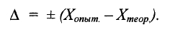
Отношение абсолютной ошибки к истинной величине, умноженное на 100 %, дает относительную ошибку определения (в процентах) или погрешность: | 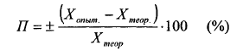

  - ЛАБОРАТОРНАЯ ХИМИЧЕСКАЯ ПОСУДА
В химической лаборатории очень часто приходится работать с посудой из стекла и фарфора. Лабораторную посуду можно подразделить на следующие виды:
1. Посуду общего назначения;
2. Посуду специального назначения;
3. Мерную посуду;
4. Фарфоровую посуду.

    - Посуда общего назначения
Пробирки (рис.1.) используют для проведения химических опытов с небольшим количеством веществ. Пробирки могут быть цилиндрические и конические. Хранят пробирки в штативах. Перемешивание веществ в них проводят встряхиванием пробирки, нанося небольшой удар пальцем по нижней части пробирки. Моют пробирки с помощью ерша.
Колбы (рис.2.) бывают разной вместимости (от 1-2 литров до 25 миллилитров) и разной формы: плоскодонные, круглодонные, конические, колбы Вюрца.
Стаканы (рис.3.) могут быть разной вместимости (от 1 литра до 25 миллилитров), разной формы, разные по высоте и ширине, термостойкие и нетермостойкие.
Воронки (рис.4.) бывают различной формы и размеров, и в зависимости от этого имеют разное назначение.

1.2.2. Посуда специального назначения
Эксикаторы (рис.5.) применяют для хранения веществ, легко поглощающих влагу, и для высушивания веществ. Для этого в нижнюю часть эксикатора помещают вещества, которые способны поглощать воду: СаCl₂ (безводный), H₂SO₄ (концентрированная), Р₂О₅.
Промывные склянки (рис.6.) используют для промывания, очистки и высушивания газов.

1.2.3. Мерная посуда
Мерная посуда (рис.7.) - мерной называют посуду, применяемую для измерения объема жидкости с разной точностью.
Для измерения объема с небольшой точностью применяют мерные цилиндры и мензурки.
Для точного измерения объема жидкости используют пипетки, бюретки и мерные колбы.
Мерная посуда может быть разной вместимости. В зависимости от объема, который должен быть измерен, подбирается посуда соответствующей вместимости. Мерная посуда градуируется в миллилитрах (мл.) или литрах (л). 1 мл соответствует 1 см³, а 1 л - 1 дм³.
При измерении объема жидкости мерный сосуд необходимо держать в вертикальном положении, а отсчёты вести по нижней части вогнутой поверхности мениска жидкости. Причем глаз наблюдателя должен находиться на одной горизонтальной линии с нижним краем мениска (рис.8.).
Пипетки (рис.7.) используют для отмеривания и переноса, точно определенного объема жидкости. Обыкновенная пипетка представляет собой стеклянную трубку небольшого диаметра с расширением посередине или без него, если пипетка небольшой вместимости (от 0,1 до 2-5 мл). Нижний конец пипетки оттянут в капилляр, а на верхнем конце имеется метка, до которой набирают жидкость. Для отмеривания необходимого объема жидкости нижний конец пипетки, соответствующей вместимости, опускают в жидкость до дна сосуда и с помощью груши (или рта, если раствор не опасен) набирают жидкость, следя за тем, чтобы кончик пипетки все время находился в жидкости. Жидкость набирают выше метки на 2-3 см, затем быстро закрывают верхнее отверстие указательным пальцем, придерживаю пипетку большим и средним пальцами. Затем, слегка ослабив нажим указательного пальца, дают жидкости медленно вытекать из пипетки. Как только нижний мениск жидкости дойдет до метки, палец снова плотно прижимают к верхнему отверстию пипетки. Таким образом, с помощью пипетки отбирается необходимый объем жидкости. Затем пипетку вводят в колбу (или стакан), в которую нужно перенести жидкость, отнимают указательный палец от верхнего отверстия пипетки и дают жидкости стечь по стенке колбы. Оставшуюся при этом жидкость в пипетке не выдувают, так как объем пипетки рассчитан на свободное истечение жидкости.
Бюретки (рис.7.) применяют при титровании или для того, чтобы отмерить объем жидкости с точностью до 0,05 мл. Бюретка – стеклянная градуированная трубка, нижний конец которой оттянут и на него надета резиновая трубка со стеклянным шариком. Могут быть и бюретки с притертым стеклянным краном.
Перед началом работы бюретки закрепляют в штативе. Заполняют бюретку жидкостью сверху через воронку так, чтобы внутри находился раствор без пузырьков воздуха. Для удаления пузырьков воздуха резиновую трубку изгибают таким образом, чтобы кончик капилляра был направлен вверх, и вытесняют жидкостью весь воздух. Затем бюретку заполняют до нулевой отметки.
Мерные колбы (рис.7.) используют для приготовления растворов точной концентрации. Для этого в колбу вносят точную навеску сухого вещества или рассчитанный объем исходного раствора. Затем до половины объема колбы наливают дистиллированную воду. Раствор тщательно перемешивают и доливают дистиллированную воду до метки, (последние 1-2 мл лучше по каплям с помощью пипетки). Потом плотно закрывают колбу пробкой и тщательно перемешивают раствор, переворачивая колбу несколько раз.

1.2.4. Фарфоровая посуда
К фарфоровой посуде относят тигли, чашки, ступки, кружки, стаканы и т. д. (рис. 9). Чашки и тигли используют для выпаривания жидкостей и прокаливания твердых веществ. Они выдерживают температуру выше 1000°С. для измельчения твердых веществ используют ступки. 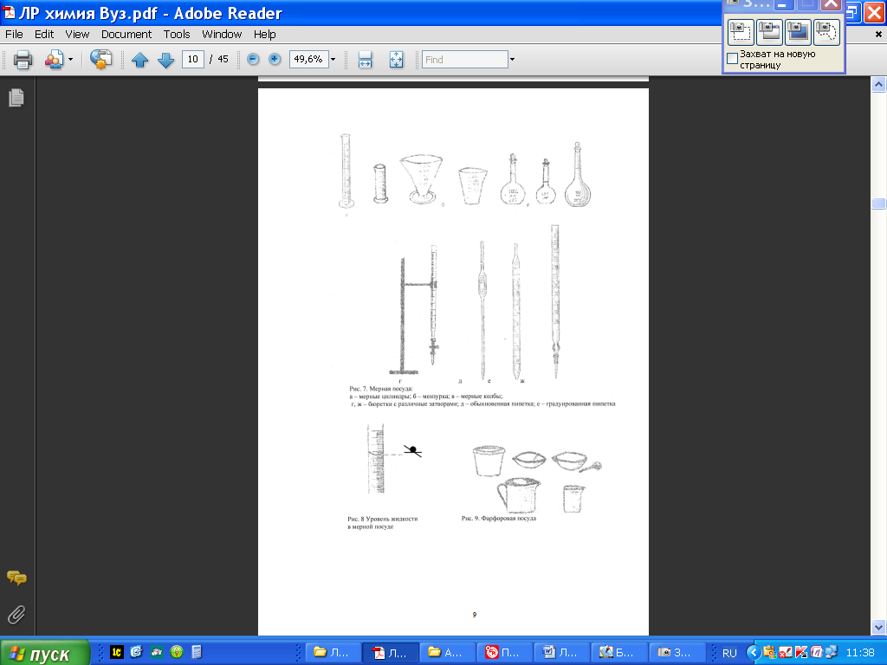

1.3. ПЕРВАЯ ПОМОЩЬ ПРИ НЕСЧАСТНЫХ СЛУЧАЯХ

В лаборатории бывают случаи, требующие неотложной медицинской помощи, - порезы рук стеклом, ожоги горячими предметами, кислотами, щелочами. В особо серьезных случаях необходимо обратиться к врачу.
Для оказания первой помощи в лаборатории имеется аптечка.
1. При ранении стеклом удалите осколки из раны, смажьте края раны раствором йода и перевяжите бинтом.
2. При ожоге рук или лица реактивом смойте реактив большим количеством воды, затем либо разбавленной уксусной кислотой (в случае ожога щелочью), либо раствором соли (в случае ожога кислотой), а затем опять водой.
3. При ожоге горячей жидкостью или горячим предметом обожженное место обработайте свежеприготовленным раствором перманганата калия, смажьте обожженное место мазью от ожога или вазелином. Можно присыпать ожог содой и забинтовать.
4. При химических ожогах глаз обильно промойте их водой, используя глазную ванночку, а затем обратитесь к врачу.

ЧТОБЫ ОПЫТ ПОЛУЧИЛСЯ…

…ознакомьтесь с каждым пунктом правил и старайтесь точно их выполнять.
- В химический кабинет заходите только после того, как разрешит преподаватель. Не трогайте и не переставляйте на столе приготовленные реактивы и оборудование – это может затруднить вашу дальнейшую работу.
- Прежде чем приступить к выполнению химических опытов, обязательно изучите описание лабораторной работы или практического занятия и внимательно выслушайте объяснения преподавателя. Проверьте, все ли необходимое для работы есть на вашем столе.
- В ходе выполнения работы координируйте свои действия с действиями группы. Разговаривайте шепотом, чтобы не мешать работать другим. Если возникнут какие-либо затруднения, которые вы не можете разрешить самостоятельно, обратитесь за помощью к преподавателю.
- Вещества берите только шпателем или ложечкой и в тех количествах, которые указаны в описании работы; если таких указаний нет, то объемы веществ не должны превышать 1 мл. (3-4 капли).
Чтобы не перепутать пробки, не открывайте одновременно несколько склянок.
- Если вы случайно взяли вещества больше, чем нужно для данного опыта, лишнее вылейте в специальную склянку для слива веществ или, если вещество твердое, отсыпьте в коробку для мусора.
- В химической лаборатории (кабинете) очень важно быть предельно аккуратным во всем – тут нет мелочей. Прежде чем начать работать руками, продумайте, как разместить оборудование на столе, чтобы было удобно, и работать, и наблюдать за ходом эксперимента.

Методические рекомендации по работе с книгой.
При работе с книгой необходимо подобрать литературу, научиться правильно ее читать, вести записи. Для подбора литературы в библиотеке используются алфавитный и систематический каталоги.
Важно помнить, что рациональные навыки работы с книгой - это всегда большая экономия времени и сил.
Правильный подбор учебников рекомендуется преподавателем, читающим лекционный курс.
Изучая материал по учебнику, следует переходить к следующему вопросу только после правильного уяснения предыдущего, описывая на бумаге все выкладки и вычисления (в том числе те, которые в учебнике опущены или на лекции даны для самостоятельного вывода).
При изучении любой дисциплины большую и важную роль играет самостоятельная индивидуальная работа.
Особое внимание следует обратить на определение основных понятий курса. Полезно составлять опорные конспекты. При изучении материала по учебнику полезно в тетради (на специально отведенных полях) дополнять конспект лекций.
Различают два вида чтения; первичное и вторичное. Первичное - эти внимательное, неторопливое чтение, при котором можно остановиться на трудных местах. После него не должно остаться ни одного непонятного олова. Содержание не всегда может быть понятно после первичного чтения.
Задача вторичного чтения полное усвоение смысла целого (по счету это чтение может быть и не вторым, а третьим или четвертым).
Основные виды систематизированной записи прочитанного:
- Аннотирование – предельно краткое связное описание просмотренной или прочитанной книги (статьи), ее содержания, источников, характера и назначения;
- Планирование – краткая логическая организация текста, раскрывающая содержание и структуру изучаемого материала;
- Тезирование – лаконичное воспроизведение основных утверждений автора без привлечения фактического материала;
- Цитирование – дословное выписывание из текста выдержек, извлечений, наиболее существенно отражающих ту или иную мысль автора;
- Конспектирование – краткое и последовательное изложение содержания прочитанного.
Конспект – сложный способ изложения содержания книги или статьи в логической последовательности. Конспект аккумулирует в себе предыдущие виды записи, позволяет всесторонне охватить содержание книги, статьи. Поэтому умение составлять план, тезисы, делать выписки и другие записи определяет и технологию составления конспекта.

Методические рекомендации по составлению таблицы

Инструкция по выполнению самостоятельной работы
Внимательно прочитать текст лекции или соответствующий параграф учебника. Продумать «конструкцию» таблицы, расположение порядковых номеров, терминов, примеров и пояснений (и прочего). Начертить таблицу и заполнить ее графы необходимым содержимым.
Форма контроля и критерии оценки.
Задание должно быть выполнено в тетради для самостоятельных работ или в рабочей тетради.
«Отлично» выставляется в случае, если таблица выполнена аккуратно, все примеры номенклатуры указаны верно, примеры соответствуют определению, термины записаны понятно и правильно.
«Хорошо» выставляется в случае, если таблица содержит 1-2 неточности или недостаточно полно раскрыта тема.
«Удовлетворительно» - в случае, если таблица выполнена неаккуратно, примеры приведены с многочисленными неточностями.
«Неудовлетворительно» - таблица выполнена небрежно, примеры с ошибками, названия неполные.

Методические рекомендации по подготовке сообщения

Регламент устного публичного выступления – не более 10 минут.
Искусство устного выступления состоит не только в отличном знании предмета речи, но и в умении преподнести свои мысли и убеждения правильно и упорядоченно, красноречиво и увлекательно.
Любое устное выступление должно удовлетворять трем основным критериям, которые в конечном итоге и приводят к успеху: это критерий правильности, т.е. соответствия языковым нормам, критерий смысловой адекватности, т.е. соответствия содержания выступления реальности, и критерий эффективности, т.е. соответствия достигнутых результатов поставленной цели.
Работу по подготовке устного выступления можно разделить на два основных этапа: докоммуникативный этап (подготовка выступления) и коммуникативный этап (взаимодействие с аудиторией).
Работа по подготовке устного выступления начинается с формулировки темы. Лучше всего тему сформулировать таким образом, чтобы ее первое слово обозначало наименование полученного в ходе выполнения проекта научного результата (например, «Технология изготовления…», «Модель развития…», «Система управления…», «Методика выявления…» и пр.). Тема выступления не должна быть перегруженной, нельзя "объять необъятное", охват большого количества вопросов приведет к их беглому перечислению, к декларативности вместо глубокого анализа. Неудачные формулировки - слишком длинные или слишком краткие и общие, очень банальные и скучные, не содержащие проблемы, оторванные от дальнейшего текста и т.д.
Само выступление должно состоять из трех частей – вступления (10-15% общего времени), основной части (60-70%) и заключения (20-25%).
Вступление включает в себя представление авторов (фамилия, имя отчество, при необходимости место учебы/работы, статус), название доклада, расшифровку подзаголовка с целью точного определения содержания выступления, четкое определение стержневой идеи. Стержневая идея проекта понимается как основной тезис, ключевое положение. Стержневая идея дает возможность задать определенную тональность выступлению. Сформулировать основной тезис означает ответить на вопрос, зачем говорить (цель) и о чем говорить (средства достижения цели).
Требования к основному тезису выступления:
- фраза должна утверждать главную мысль и соответствовать цели выступления;
- суждение должно быть кратким, ясным, легко удерживаться в кратковременной памяти;
- мысль должна пониматься однозначно, не заключать в себе противоречия.
В речи может быть несколько стержневых идей, но не более трех.
Самая частая ошибка в начале речи – либо извиняться, либо заявлять о своей неопытности. Результатом вступления должны быть заинтересованность слушателей, внимание и расположенность к презентатору и будущей теме.
К аргументации в пользу стержневой идеи проекта можно привлекать фото-, видеофрагметы, аудиозаписи, фактологический материал. Цифровые данные для облегчения восприятия лучше демонстрировать посредством таблиц и графиков, а не злоупотреблять их зачитыванием. Лучше всего, когда в устном выступлении количество цифрового материала ограничено, на него лучше ссылаться, а не приводить полностью, так как обилие цифр скорее утомляет слушателей, нежели вызывает интерес.
План развития основной части должен быть ясным. Должно быть отобрано оптимальное количество фактов и необходимых примеров.
В научном выступлении принято такое употребление форм слов: чаще используются глаголы настоящего времени во «вневременном» значении, возвратные и безличные глаголы, преобладание форм 3-го лица глагола, форм несовершенного вида, используются неопределенно-личные предложения. Перед тем как использовать в своей презентации корпоративный и специализированный жаргон или термины, вы должны быть уверены, что аудитория поймет, о чем вы говорите.
Если использование специальных терминов и слов, которые часть аудитории может не понять, необходимо, то постарайтесь дать краткую характеристику каждому из них, когда употребляете их в процессе презентации впервые.
Самые частые ошибки в основной части доклада - выход за пределы рассматриваемых вопросов, перекрывание пунктов плана, усложнение отдельных положений речи, а также перегрузка текста теоретическими рассуждениями, обилие затронутых вопросов (декларативность, бездоказательность), отсутствие связи между частями выступления, несоразмерность частей выступления (затянутое вступление, скомканность основных положений, заключения).
В заключении необходимо сформулировать выводы, которые следуют из основной идеи (идей) выступления. Правильно построенное заключение способствует хорошему впечатлению от выступления в целом. В заключении имеет смысл повторить стержневую идею и, кроме того, вновь (в кратком виде) вернуться к тем моментам основной части, которые вызвали интерес слушателей. Закончить выступление можно решительным заявлением. Вступление и заключение требуют обязательной подготовки, их труднее всего создавать на ходу. Психологи доказали, что лучше всего запоминается сказанное в начале и в конце сообщения ("закон края"), поэтому вступление должно привлечь внимание слушателей, заинтересовать их, подготовить к восприятию темы, ввести в нее (не вступление важно само по себе, а его соотнесение с остальными частями), а заключение должно обобщить в сжатом виде все сказанное, усилить и сгустить основную мысль, оно должно быть таким, "чтобы слушатели почувствовали, что дальше говорить нечего" (А.Ф. Кони).
В ключевых высказываниях следует использовать фразы, программирующие заинтересованность. Вот некоторые обороты, способствующие повышению интереса:
- «Это Вам позволит…»
- «Благодаря этому вы получите…»
- «Это позволит избежать…»
- «Это повышает Ваши…»
- «Это дает Вам дополнительно…»
- «Это делает вас…»
- «За счет этого вы можете…»
После подготовки текста / плана выступления полезно проконтролировать себя вопросами:
- Вызывает ли мое выступление интерес?
- Достаточно ли я знаю по данному вопросу, и имеется ли у меня достаточно данных?
- Смогу ли я закончить выступление в отведенное время?
- Соответствует ли мое выступление уровню моих знаний и опыту?

При подготовке к выступлению необходимо выбрать способ выступления: устное изложение с опорой на конспект (опорой могут также служить заранее подготовленные слайды) или чтение подготовленного текста. Отметим, однако, что чтение заранее написанного текста значительно уменьшает влияние выступления на аудиторию. Запоминание написанного текста заметно сковывает выступающего и привязывает к заранее составленному плану, не давая возможности откликаться на реакцию аудитории.
Общеизвестно, что бесстрастная и вялая речь не вызывает отклика у слушателей, какой бы интересной и важной темы она ни касалась. И наоборот, иной раз даже не совсем складное выступление может затронуть аудиторию, если оратор говорит об актуальной проблеме, если аудитория чувствует компетентность выступающего. Яркая, энергичная речь, отражающая увлеченность оратора, его уверенность, обладает значительной внушающей силой.
Кроме того, установлено, что короткие фразы легче воспринимаются на слух, чем длинные. Лишь половина взрослых людей в состоянии понять фразу, содержащую более тринадцати слов. А третья часть всех людей, слушая четырнадцатое и последующие слова одного предложения, вообще забывают его начало. Необходимо избегать сложных предложений, причастных и деепричастных оборотов. Излагая сложный вопрос, нужно постараться передать информацию по частям.
Пауза в устной речи выполняет ту же роль, что знаки препинания в письменной. После сложных выводов или длинных предложений необходимо сделать паузу, чтобы слушатели могли вдуматься в сказанное или правильно понять сделанные выводы. Если выступающий хочет, чтобы его понимали, то не следует говорить без паузы дольше, чем пять с половиной секунд (!).
Особое место в презентации проекта занимает обращение к аудитории. Известно, что обращение к собеседнику по имени создает более доверительный контекст деловой беседы. При публичном выступлении также можно использовать подобные приемы. Так, косвенными обращениями могут служить такие выражения, как «Как Вам известно», «Уверен, что Вас это не оставит равнодушными». Подобные доводы к аудитории – это своеобразные высказывания, подсознательно воздействующие на волю и интересы слушателей. Выступающий показывает, что слушатели интересны ему, а это самый простой путь достижения взаимопонимания.
Во время выступления важно постоянно контролировать реакцию слушателей. Внимательность и наблюдательность в сочетании с опытом позволяют оратору уловить настроение публики. Возможно, рассмотрение некоторых вопросов придется сократить или вовсе отказаться от них. Часто удачная шутка может разрядить атмосферу.
После выступления нужно быть готовым к ответам на возникшие у аудитории вопросы.

Методические рекомендации по составлению кроссвордов
Кроссворд – игра-задача, в которой фигура из рядов пустых клеток заполняется перекрещивающимися словами со значениями, заданными по условиям игры.
Кроссворд обладает удивительным свойством каждый раз бросать вызов читателю посоревноваться, выставляет оценку его способностям, и при этом никак не наказывает за ошибки.
Классификация кроссвордов
- по форме:
  - кроссворд - прямоугольник, квадрат;
  - кроссворд-ромб;
  - кроссворд-треугольник;
  - круглый (циклический) кроссворд;
  - сотовый кроссворд;
  - фигурный кроссворд;
  - диагональный кроссворд и т.д.
- по расположению:
  - -симметричные;
  - асимметричными;
  - с вольным расположением слов и др.
- по содержанию:
  - тематические;
  - юмористические;
  - учебные;
  - числовые.
- по названию страны:
  - скандинавские;
  - венгерские;
  - английские;
  - немецкие;
  - американские;
  - эстонские;
  - итальянские.
Общие требования при составлении кроссвордов
При составлении кроссвордов необходимо придерживаться принципов наглядности и доступности.
- Не допускается наличие "плашек" (незаполненных клеток) в сетке кроссворда.
- Не допускаются случайные буквосочетания и пересечения.
- Загаданные слова должны быть именами существительными в именительном падеже единственного числа.
- Двухбуквенные слова должны иметь два пересечения.
- Трехбуквенные слова должны иметь не менее двух пересечений.
- Не допускаются аббревиатуры (ЗиЛ и т.д.), сокращения (детдом и др.).
- Не рекомендуется большое количество двухбуквенных слов.
- Все тексты должны быть написаны разборчиво, желательно отпечатаны.
- На каждом листе должна быть фамилия автора, а также название данного кроссворда.
Требования к оформлению:
- Рисунок кроссворда должен быть четким.
- Сетки всех кроссвордов должны быть выполнены в двух экземплярах:
1-й экз. - с заполненными словами;
2-й экз. - только с цифрами позиций.
Ответы на кроссворд. Они публикуются отдельно. Ответы предназначены для проверки правильности решения кроссворда и дают возможность ознакомиться с правильными ответами на нерешенные позиции условий, что способствует решению одной из основных задач разгадывания кроссвордов — повышению эрудиции и увеличению словарного запаса.
Оформление ответов на кроссворды:
- - Для типовых кроссвордов и чайнвордов: на отдельном листе;
- - Для скандинавских кроссвордов: только заполненная сетка;
- - Для венгерских кроссвордов: сетка с аккуратно зачеркнутыми искомыми словами.
Составление условий (толкований) кроссворда:
- Они должны быть строго лаконичными. Не следует делать их пространными, излишне исчерпывающими, многословными, несущими избыточную информацию.
- Старайтесь подать слово с наименее известной стороны.
- Просмотрите словари: возможно, в одном из них и окажется наилучшее определение. В определениях не должно быть однокоренных слов.

Методические рекомендации по подготовке доклада.
Инструкция по выполнению самостоятельной работы
Доклад – это устное выступление на заданную тему. В учебных заведениях время доклада, как правило, составляет 5-15 минут.
Цели доклада:
1. Научиться убедительно и кратко излагать свои мысли в устной форме.
(Эффективно продавать свой интеллектуальный продукт).
2. Донести информацию до слушателя, установить контакт с аудиторией и
получить обратную связь.
План и содержание доклада
Важно при подготовке доклада учитывать три его фазы: мотивацию,
убеждение, побуждение.
В первой фазе доклада рекомендуется использовать:
· риторические вопросы;
· актуальные местные события;
· личные происшествия;
· истории, вызывающие шок;
· цитаты, пословицы;
· возбуждение воображения;
· оптический или акустический эффект;
·неожиданное для слушателей начало доклада.
Как правило, используется один из перечисленных приёмов. Главная цель фазы открытия (мотивации) – привлечь внимание слушателей к докладчику, поэтому длительность её минимальна.
Ядром хорошего доклада является информация. Она должна быть новой и понятной. Важно в процессе доклада не только сообщить информацию, но и убедить слушателей в правильности своей точки зрения. Для убеждения следует использовать:
сообщение о себе кто?
обоснование необходимости доклада почему?
доказательство кто? когда? где? сколько?
пример берём пример с …
сравнение это так же, как…
проблемы что мешает?
Третья фаза доклада должна способствовать положительной реакции
слушателей. В заключении могут быть использованы:
- обобщение;
- прогноз;
- цитата;
- пожелания;
- объявление о продолжении дискуссии;
- просьба о предложениях по улучшению;
- благодарность за внимание.
Фазы доклада:
ИНФОРМАЦИЯ
ОБЪЯСНЕНИЕ
ОБОСНОВАНИЕ
ДОКАЗАТЕЛЬСТВО
ПРИМЕР
ПРОБЛЕМЫ
СРАВНЕНИЕ
ЗАКЛЮЧЕНИЕ
ОТКРЫТИЕ
ФАЗЫ
МОТИВАЦИЯ
УБЕЖДЕНИЕ
ПОБУЖДЕНИЕ
Формы контроля и критерии оценок
Доклады выполняются на листах формата А4 в соответствии с представленными в методических рекомендациях требованиями.
«Отлично» выставляется в случае, когда объем доклада составляет 5-6 страниц, текст напечатан аккуратно, в соответствии с требованиями, полностью раскрыта тема доклада, информация взята из нескольких источников, доклад написан грамотно, без ошибок.
При защите доклада студент продемонстрировал отличное знание материала работы, приводил соответствующие доводы, давал полные развернутые ответы на вопросы и аргументировал их.
«Хорошо» выставляется в случае, когда объем доклада составляет 4-5 страниц, текст напечатан аккуратно, в соответствии с требованиями, встречаются небольшие опечатки, полностью раскрыта тема доклада, информация взята из нескольких источников, реферат написан грамотно.
При защите доклада студент продемонстрировал хорошее знание материала работы, приводил соответствующие доводы, но не смог дать полные развернутые ответы на вопросы и привести соответствующие аргументы.
«Удовлетворительно» - в случае, когда объем доклада составляет менее 4 страниц, текст напечатан неаккуратно, много опечаток, тема доклада раскрыта не полностью, информация взята из одного источника, реферат написан с ошибками.
При защите доклада студент продемонстрировал слабое знание материала работы, не смог привести соответствующие доводы и аргументировать сои ответы.
«Неудовлетворительно» - в случае, когда объем доклада составляет менее 4 страниц, текст напечатан неаккуратно, много опечаток, тема доклада не раскрыта, информация взята из 1 источника, много ошибок в построении предложений. При защите доклада студент продемонстрировал слабое знание материала работы, не смог раскрыть тему не отвечал на вопрос

